UNIVERSIDADAD SALESIANA DE BOLIVIA
CARRERA – INGENIERIA DE SISTEMAS


DIAGRAMA DE CLASES

INTEGRANTES SILVIA FLORES ARAJA
JOAQUIN VEGA
ROLANDO SOLARES OCHOA
ANDRES MARTINEZ FLORES

DOCENTE: Lic. ELISA A. ARIZACA RAMIREZ

La Paz – Bolivia
2009

DIAGRAMAS DE CLASES
INTRODUCCIÓN
Un diagrama de clases sirve para visualizar las relaciones entre las clases que involucran el sistema, las cuales pueden ser asociativas, de herencia, de uso y de contenimiento.
Un diagrama de clases esta compuesto por los siguientes elementos:
- Clase: atributos, métodos y visibilidad.
- Relaciones: Herencia, Composición, Agregación, Asociación y Uso.
Elementos
- Clase
Es la unidad básica que encapsula toda la información de un Objeto (un objeto es una instancia de una clase). A través de ella podemos modelar el entorno en estudio (una Casa, un Auto, una Cuenta Corriente, etc.).
En UML, una clase es representada por un rectángulo que posee tres divisiones:
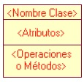
En donde:
  - Superior: Contiene el nombre de la Clase
  - Intermedio: Contiene los atributos (o variables de instancia) que caracterizan a la Clase (pueden ser private, protected o public).
  - Inferior: Contiene los métodos u operaciones, los cuales son la forma como interactúa el objeto con su entorno (dependiendo de la visibilidad: private, protected o public).

Una vez terminados los diagramas de interacción para el ciclo actual de desarrollo de la aplicación de punto de venta, podemos identificar la especificación de las clases de software (y las interfaces) que participan en la solución de software y complementarlas con detalles de diseño, por ejemplo los métodos.
El lenguaje UML ofrece una notación que muestra los detalles de diseño en los diagramas de estructura - o clase – estática; en este capítulo vamos a estudiarla y a elaborar los diagramas de clases del diseño
ACTIVIDADES Y DEPENDENCIAS
La definición de este tipo de diagramas se lleva a cabo en la fase de diseño del ciclo de desarrollo. Su preparación exige crear antes:
- Diagramas de interacción: a partir de ellos el diseñador identifica las clases de software que intervienen en la solución, así como los métodos de las clases.
- Modelo conceptual: a partir de este el diseñador agrega detalles a la definición de las clases.
DIAGRAMAS DE CLASES DEL DISEÑO
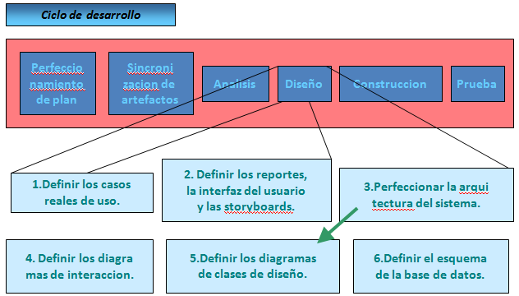

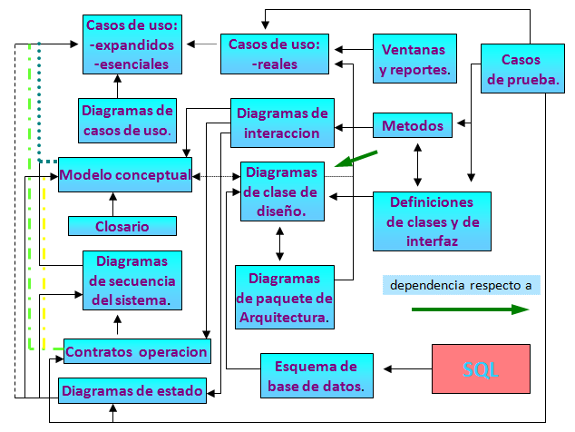
COMPARACIÓN ENTRE EL MODELO CONCEPTUAL Y LOS DIAGRAMAS DE CLASES DEL DISEÑO
En el modelo conceptual por ejemplo una venta no representa una definición de software; más bien es una abstracción de un concepto del mundo real cerca del cual queremos afirmar algo.
En cambio, los diagramas de clases del diseño expresan - para el sistema computarizado – la definición de clases como componentes de software
TIPOS DE DIAGRAMAS
- Diagramas de estructura: mostrar la estructura estática del sistema que se está modelando
  - Incluye: diagramas de clase, componentes y/o objetos.
- Diagramas de comportamiento: muestra el comportamiento dinámico entre los objetos y el sistema.
  - Incluye: diagramas de actividades, casos de uso y de secuencia
DIAGRAMA DE CLASE
- Es el más utilizado y más conocido de los diagramas orientados a objetos. Es la fuente de generación de código.
- El diagrama de clase representa clases, sus partes y la forma en la que las clases de los objetos están relacionados con otro.
- Una clase es una definición de un tipo de objeto.
PARTES DEL DIAGRAMA DE CLASES
- Atributos: describe las características de una clase de objetos.
    - public (+,): Indica que el atributo será visible tanto dentro como fuera de la clase, es decir, es accsesible desde todos lados.
    - private (-,): Indica que el atributo sólo será accesible desde dentro de la clase (sólo sus métodos lo pueden accesar).
    - protected (#,): Indica que el atributo no será accesible desde fuera de la clase, pero si podrá ser accesado por métodos de la clase además de las subclases que se deriven (ver herencia).

- Operaciones: define el comportamiento de una clase de objetos
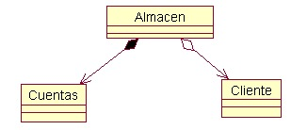
- Estereotipos: ayuda a entender este tipo de objeto en el contexto de otras clases de objetos con roles similares dentro del diseño del sistema.
- Asociación: es un término formal para un tipo de relación.
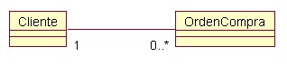
- Herencia: permite organizar las definiciones de la clase para simplificar y facilitar su implementación.
Indica que una subclase hereda los métodos y atributos especificados por una Super Clase, por ende la Subclase además de poseer sus propios métodos y atributos, poseerá las características y atributos visibles de la Super Clase (public y protected), ejemplo:
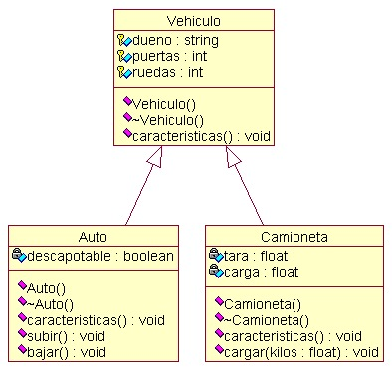
CLASES
- Las clases son descripciones de un juego de objetos con características, comportamiento, relaciones y semánticas comunes. Se usan para modelar un juego de conceptos o entidades.
  - Se denotan con un rectángulo con compartimentos.
  - En ellos se ponen el nombre, los atributos, las operaciones y además se pueden usar para anotar otras propiedades del modelo como son (reglas del negocio, responsabilidades, excepciones, etc.)
  - Pueden tener interfaces para especificar conjuntos de operaciones proporcionadas a su ambiente. Todas las operaciones deben estar asociadas a métodos.
  - Pueden tener relaciones de generalización con otras clases.
ATRIBUTOS
- Son descripciones de características, se usan para modelar información asociada con una entidad, sintaxis:
Nombre_atributo[multiplicidad]:Tipo = Valor_inicial
- La multiplicidad es opcional e indica el número de atributos por instancia de la clase.
OPERACIONES
- Son descripciones del comportamiento, se usan para modelar los servicios u operaciones asociados con una entidad, esto es, lo que una entidad puede hacer, sintaxis:
Nombre_operación[parámetros:tipo]:Valor_retorno:tipo
INTERFACES
- Son clases que definen un juego de operaciones externas accesibles pero sin métodos. Se usan para modelar una serie de operaciones que definen un servicio que puede ser ofrecido por diferentes clases.
- Se representan como clases pero con el estereotipo <<interface>>.
- Solo contienen operaciones públicas
TODOS LOS DIAGRAMAS SOPORTAN EL DIAGRAMA DE CLASE
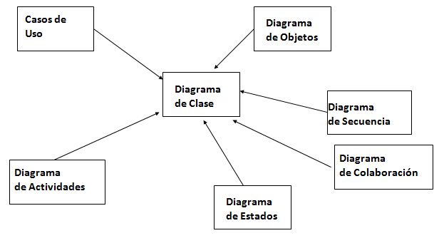
PASOS PARA EL DIAGRAMA DE CLASES
- Identificar las clases.
- Mostrar los atributos y operaciones (posteriormente)
- Dibujar asociaciones
- Etiquetar asociaciones y en caso necesario los roles
- Indicar multiplicidad
- Dibujar fechas de dirección
CONSTRUYENDO EL DIAGRAMA DE CLASE
- Identificar las clases, nombrarlas y definirlas con lo que sabes que son parte del modelo.
- Identificar, nombrar y definir las asociaciones entre pares de clases. Tener cuidado con clases reflexivas, asignar multiplicidad.
- Evaluar cada asociación para determinar si debe ser una agregación y cada agregación para ver si debe ser una composición
- Evaluar las clases para posible generalización (herencia).
DIAGRAMAS EMPLEADOS POR UML (DIAGRAMAS DE CLASES)
- Un diagrama de clases o estructura estática muestra el conjunto de clases y objeto importante que forman parte de un sistema, junto con las relaciones existentes entre clases y objetos. Muestra de una manera estática la estructura de información del sistema y la visibilidad que tiene cada una de las clases, dada por sus relaciones con los demás en el modelo.
DIAGRAMAS EMPLEADOS POR UML (ELEMENTOS DEL DIAGRAMA DE CLASES)
- Clase: representa un conjunto de entidades que tienen propiedades comunes.
- Una clase es un constructo que define la estructura y comportamiento de una colección de objeto denominados instancia de la clase.
- En UML la clase está representada por un rectángulo con tres divisiones internas, son los elementos fundamentales del diagrama.
DIAGRAMAS EMPLEADOS POR UML (ELEMENTOS DEL DIAGRAMA DE CLASES)
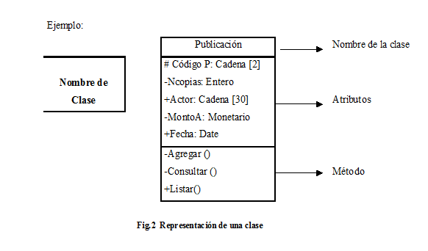
DIAGRAMAS EMPLEADOS POR UML (ELEMENTOS DEL DIAGRAMA DE CLASES)
ATRIBUTO: Representa una propiedad de una entidad. Cada atributo de un objeto tiene un valor que pertenece a un dominio de valores determinado.
- Las sintaxis de una atributo es:
- Visibilidad <nombre>: tipo = valor incial { propiedades}
- Donde visibilidad es uno de los siguientes:
- + público.
- # protegido.
- - privado.
OPERACIÓN: El conjunto de operaciones que describen el comportamiento de los objetos de una clase. La sintaxis de una operación en UML es:
- Visibilidad nombre (lista de parámetros): tipo que retorna { propiedades}
OBJETO: es una instancia de una clase. Se caracteriza por tener una identidad única, un estado definido por un conjunto de valores de atributos y un comportamiento representado por sus operaciones y métodos.
ASOCIACIÓN: (rol, multiplicidad, calificador): representan las relaciones entre instancias de clase. Una asociación es una línea que une dos o más clases.
ROL: Identificado como un nombre a los finales de la línea, describe la semántica de la relación en el sentido indicado. Cada asociación tiene dos roles; cada rol es una dirección en la asociación. El rol puede estar representado en el nombre de la clase.
MULTIPLICIDAD: Describe la cardinalidad de la relación, es decir, cuanto objetos de esa clase pueden participar en la relación dada.
- La multiplicidad puede ser:
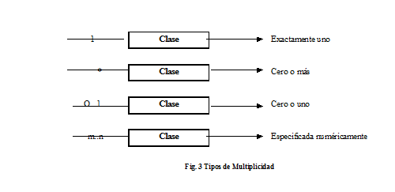Dependencia: Es una relación donde existen entidades independientes y otras dependientes, lo que implica que cambiar el elemento independiente puede requerir cambios en los dependientes. Se representa con una línea punteada direccional, indicando el sentido de la dependencia.
LOS TIPOS DE ASOCIACIONES ENTRE CLASES PRESENTES EN UN DIAGRAMA ESTÁTICO SON:
- Asociación binaria.
En posible ejemplo es la relación entre una compañía y sus empleados
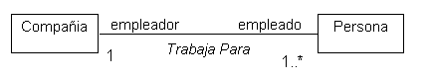
- Asociación n-aria.
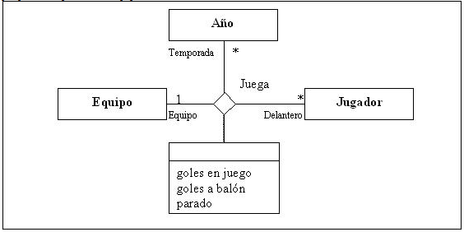
- Composición.
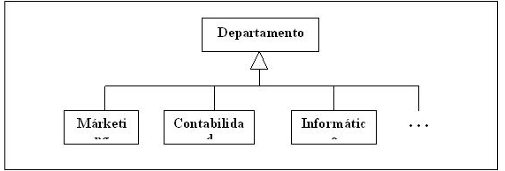
- Generalización.
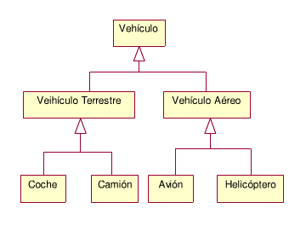
- Refinamiento.
Asociación Binaria: Representa una relación sencilla entre dos clases, no muy fuerte (es decir, no se exige dependencia existencial ni encapsulamiento). Se indica como una línea sólida que une dos clases.
Asociación n-aria: Es una asociación entre tres o más clases. Se representa como un diamante del cual salen líneas de asociación a las clases.
Composición: Es una asociación fuerte, que implica tres cosas:
- Dependencia existencial. El elemento dependiente desaparece al destruirse el que lo contiene y, si es de cardinalidad 1, es creado al mismo tiempo.
- Hay una pertenencia fuerte. Se puede decir que el objeto contenido es parte constitutiva y vital del que lo contiene.
Agregación: Relaciona una clase ya ensamblada con una clase componente. Es también una relación de composición menos fuerte (no se exige dependencia existencial) y se denota por un rombo sin rellenar en uno de los extremos.
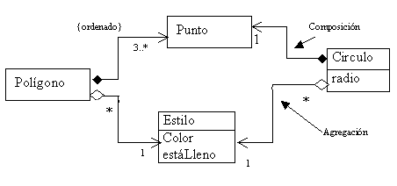

Generalización: es un proceso de abstracción en el cual un conjunto de clases existentes, que tienen atributos y métodos comunes, es referido por una clase genérica a un nivel mayor de abstracción. La relación de generalización denota una relación de herencia entre clases. Se representa dibujando un triángulo sin rellenar en el lado de la superclase. La subclase hereda todos los atributos y mensajes descritos en la superclase.

Refinamiento: Es una relación que representa la especificación completa de lago que ya ha sido especificado con cierto nivel de detalle. Por ejemplo, una clase del diseño es un refinamiento de una clase de análisis.
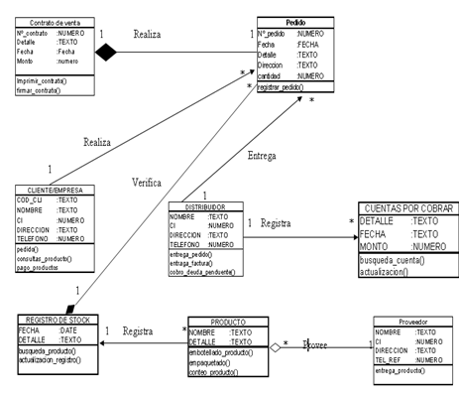
Bibliografía
- wiki pedía \Diagrama_de_clases.htm
- dosier\webdocente
- monografías.com\Diagramas_de_clases
Preguntas
1. ¿QUE ES REFINAMIENTO?
Es una relación que representa la especificación completa de lago que ya ha sido especificado con cierto nivel de detalle.
2. ¿CUALES SON LOS PASOS PARA EL DISEÑO DE UN DIAGRAMA DE CLASES?
- Identificar las clases, nombrarlas y definirlas con lo que sabes que son parte del modelo.
- Identificar, nombrar y definir las asociaciones entre pares de clases. Tener cuidado con clases reflexivas, asignar multiplicidad.
- Evaluar cada asociación para determinar si debe ser una agregación y cada agregación para ver si debe ser una composición
- Evaluar las clases para posible generalización (herencia).
3. ¿QUE ES UN DIAGRAMA DE CLASES?
Un diagrama de clases sirve para visualizar las relaciones entre las clases que involucran el sistema, las cuales pueden ser asociativas, de herencia, de uso y de contenimiento.
Un diagrama de clases esta compuesto por los siguientes elementos:
- Clase: atributos, métodos y visibilidad.
- Relaciones: Herencia, Composición, Agregación, Asociación y Uso.

